RESOLUCIÓN DEL CONSEJO GENERAL DEL INSTITUTO ELECTORAL Y DE PARTICIPACIÓN CIUDADANA DEL ESTADO DE JALISCO, RESPECTO DE LA DENUNCIA PRESENTADA POR LA CIUDADANA N1 ELIMINADO 1, CONTRA MÓNICA N2 ELIMINADO 1, N3 ELIMINADO 1 Y EL PARTIDO POLÍTICO MOVIMIENTO CIUDADANO, DENTRO DEL PROCEDIMIENTO SANCIONADOR ORDINARIO IDENTIFICADO CON EL NÚMERO DE EXPEDIENTE PSO-QUEJA-002/2022 Y ACUMULADO PSO-QUEJA-003/2022.

Vistos los autos para resolver el Procedimiento Sancionador Ordinario, identificado con el número de expediente citado al rubro por hechos que el denunciante considera contrarios a la normatividad electoral del Estado de Jalisco.

R E S U L T A N D O S

ANTECEDENTES DEL PROCEDIMIENTO PSO-QUEJA-002/2022.

- Presentación del escrito de denuncia. El veintidós de marzo, se presentó en la Oficialía de Partes del Instituto Electoral y de Participación Ciudadana del Estado de Jalisco, escrito signado por la ciudadana N4 ELIMINADO 1, por su propio derecho, en el que se denuncian hechos que considera violatorios de la normatividad electoral vigente en el estado de Jalisco, los cuales atribuye a N5 ELIMINADO 1, diputada del Estado de Jalisco y el partido político Movimiento Ciudadano.

- Acuerdo de radicación y prevención. Por proveído de veintitrés de marzo, se radicó el expediente con el número PSO-QUEJA-002/2022, así mismo se requirió a la denunciante para que ratificara su escrito de denuncia. Lo que fue cumplido mediante diligencia de ratificación de veintiocho siguiente.

- Acuerdos práctica de diligencias. El veintinueve de marzo y el uno de abril, se emitieron pronunciamientos a efecto de estar en aptitud de resolver sobre la admisión o desechamiento del procedimiento, ordenando llevar a cabo diversas diligencias de investigación.

- Actas circunstanciadas. Con fecha treinta y uno de marzo y cinco de abril, se elaboraron las actas circunstanciadas IEPC-OE-11/2022 y IEPC-OE-12/2022, mediante las cuales personal de la Oficialía Electoral debidamente investido de fe pública electoral y legalmente facultado para el ejercicio de dicha función, verificaron la existencia y contenido de los vínculos de internet, así como del periódico referido en el escrito de denuncia.

- Acuerdo de escisión, admisión y emplazamiento. Por proveído de dieciocho de abril, se determinó escindir la demanda remitiendo copia certificada al Instituto Nacional Electoral para que en el ámbito de sus atribuciones determinara lo conducente respecto a la promoción de propaganda gubernamental y propaganda personalizada en un proceso de revocación de mandato; en razón de lo anterior se admitió el procedimiento únicamente por uso indebido de recursos y actos anticipados de campaña.

- Resolución de la Comisión de Quejas y Denuncias. Con fecha siete de abril, la Comisión de Quejas y Denuncias de este Instituto, a través de la resolución RCQD-IEPC-04/2022 determinó improcedente la adopción de las medidas cautelares solicitadas por la denunciante.

- Escritos de contestación. Por escritos de veintiocho de abril y dos de mayo, los denunciados contestaron la queja interpuesta en su contra.

- Acuerdo glosa. El seis de junio, se dictó acuerdo mediante el cual se ordenó glosar los autos del procedimiento PSO-QUEJA-003/2022 al procedimiento en estudio.

ANTECEDENTES DEL PROCEDIMIENTO PSO-QUEJA-003/2022.

9. Presentación del escrito de denuncia. El veinticinco de marzo, se presentó en la Oficialía de Partes del Instituto, escrito signado por la ciudadana N6 ELINIMADO 1, por su propio derecho, en el que se denuncian hechos que considera violatorios de la normatividad electoral vigente en el estado de Jalisco, los cuales atribuye a N7 ELIMINADO 1, diputada del Estado de Jalisco y el partido político Movimiento Ciudadano.

10. Acuerdo de radicación y prevención. Por proveído de veintiocho de marzo, se radicó el expediente con el número PSO-QUEJA-003/2022, así mismo se requirió a la denunciante para que ratificara su escrito de denuncia. Lo que fue cumplido mediante diligencia de ratificación de treinta y uno siguiente.

11. Acuerdo de escisión, admisión, emplazamiento y acumulación. Por proveído de dieciocho de abril, se determinó escindir la demanda remitiendo copia certificada al Instituto Nacional Electoral para que en el ámbito de sus atribuciones determinara lo conducente respecto a la promoción de propaganda gubernamental y propaganda personalizada en un proceso de revocación de mandato; en razón de lo anterior se admitió el procedimiento únicamente por uso indebido de recursos y actos anticipados de campaña y al advertir conexidad entre el presente expediente y el PSO-QUEJA-002/2022 se ordenó la acumulación a este último.

12. Escritos de contestación. Por escritos de seis y nueve de mayo, los denunciados contestaron la denuncia interpuesta en su contra.

ANTECEDENTES EN CONJUNTO

13. Acuerdo de requerimiento. Mediante proveído de siete de junio, se realizó un requerimiento al Presidente del Congreso del Estado, para que remitiera diversa información.

14. Cumplimiento al requerimiento. El referido requerimiento fue cumplimentado mediante escrito presentado el catorce de junio y acordado por proveído de diecisiete del mismo mes.

15. Acuerdo se da vista a las partes. El veintitrés de mayo de la presente anualidad, se dictó acuerdo en el que se admitieron las pruebas ofrecidas por las partes y se puso el expediente a la vista para que, dentro del plazo de cinco días hábiles, manifestaran lo que a su derecho conviniera.

16. Sesión de la Comisión de Quejas y Denuncias. El dos de junio, la Comisión de Quejas y Denuncias aprobó por unanimidad el proyecto y ordenó se llevaran a cabo las gestiones necesarias para su resolución definitiva.

C O N S I D E R A N D O S

PRIMERO. Competencia. El Consejo General del Instituto Electoral y de Participación Ciudadana del Estado de Jalisco, es competente para resolver los procedimientos sancionadores ordinarios, cuyos proyectos le sean turnados por la Comisión de Quejas y Denuncias, conforme con lo dispuesto en los artículos 12, fracción IV, primer párrafo de la Constitución Política del Estado de Jalisco; 118, párrafo 1, fracción I; 120, párrafo 1; 134, párrafo 1, fracciones XXII y LI; 460 párrafo 1, fracción I del Código Electoral del Estado de Jalisco.

SEGUNDO. Requisitos de procedencia. La Secretaría Ejecutiva tuvo por admitidas las denuncias al considerar que se cumplían los requisitos previstos en el artículo 466, párrafo 2, del Código de la materia, pues los escritos iniciales contienen nombre y firma autógrafa de la denunciante, domicilio de la quejosa para recibir notificaciones, así como una narración de los hechos en los que considera se llevó a cabo la comisión de los actos infractoras de la normativa electoral y las pruebas para acreditar su dicho.

Asimismo, no se advirtieron causales de improcedencia o sobreseimiento previstas en el artículo 467, párrafos 1 y 2 del citado ordenamiento local.

TERCERO. Estudio de fondo.

Hechos denunciados.

De los escritos de denuncia se desprende que, la promovente se queja esencialmente de la utilización de vehículos con engomados con el nombre de las denunciadas y que utilizaron como transporte en una gira, lo que constituye a su decir uso indebido de recursos públicos y actos anticipados de campaña. Y en lo que se refiere al partido político por culpa in vigilando por el incumplimiento de su deber de cuidado.

Defensa de las y el denunciado.

Por su parte, las denunciadas N8 ELIMINADO 1 y N9 ELIMINADO 1, fueron coincidentes al momento de dar contestación a la queja, manifestando que “no se actualiza el posible uso de recursos públicos con fines electorales… toda vez que no se acredita que la suscrita hubiese hecho uso de recursos públicos de ninguna naturaleza y mucho menos con la finalidad de influir en algún proceso…Además no aporta algún medio de prueba que… acredite el supuesto uso de recursos públicos procedente ni del Congreso del Estado ni del Partido Movimiento Ciudadano… Por otro lado, no hay elementos que sugieran o presuman que la suscrita soy o seré candidata ni para algún cargo de elección popular, ni por algún partido político. Ni existe una intención manifiesta de participar en algún proceso electoral… Tampoco se actualiza los supuestos actos anticipados de campaña… no se acredita el elemento temporal en virtud de que la suscita no ostento algún carácter de quienes puedan incurrir en la infracción en cuestión, esto es, no soy aspirante, precandidata ni candidata algún cargo de elección popular…”

Por lo que se refiere al partido político Movimiento Ciudadano, señala que el actuar de las diputadas se ha desarrollado en todo momento dentro del marco de la legalidad, por lo que con independencia de lo que se señala más adelante, no puede atribuirse a su representado una responsabilidad accesoria; también señaló que las acciones motivo del presente procedimiento se concreta en su calidad de servidoras públicas, de modo que forma parte de la función pública, su actuación se encuentra sujeta a un mandato constitucional, lo que implica armónicamente una subordinación a un régimen de responsabilidades, esto porque la actuación de los servidores públicos denunciados no están dentro de la esfera de actuación de ese instituto político.

Pruebas ofrecidas.

PRUEBAS DE LA DENUNCIANTE.

Para acreditar su dicho, la denunciante ofreció como medios de convicción los siguientes:

“II. Documental Pública. - Consistente en la publicación en las redes sociales Instagram @Monica.Maganam y facebook @Monica.Magaña de fecha 15 de marzo de 2022 a las 21:34 horas pertenecientes a Mónica Magaña Mendoza, con la cual acredito los actos denunciados, misma que se relaciona con el primer punto de hechos en relación con la presente queja y que acredita la existencia de los actos denunciados.

III. Documental Pública. - Consistente en la nota periodística con encabezado “Se promocionan funcionarios de MC”, de fecha 17 de marzo de 2022 en el Periódico “MURAL EXPRESIÓN DE JALISCO” año XXIV número 8,496, con la cual acredito los actos denunciados, misma que se relaciona con el segundo punto de hechos en relación con la presente queja y que acredita la existencia de los actos denunciados.

Que puede ser consultadas en los siguientes enlaces:
- https://m.facebooks.com/MonicaM/photos/pcb.4638990969540611/4638990866207288/?type=3&source=49
- https://www.instagram.com/p/CbJeuGtsMz8

PRUEBAS MOVIMIENTO CIUDADANO.

1.- INSTRUMENTAL DE ACTUACIONES.- Consistente en todo lo que favorezca a mi representado, derivado de todo lo actuado en el expediente.

2.- PRESUNCIONAL LEGAL Y HUMANA.- Consistente en las deducciones lógico jurídicas que se desprendan de la legislación electoral aplicable, así como aquellas que este Instituto realice en beneficio de mi representado.

PRUEBAS N10 ELIMINADO 1 Y N11 ELIMINADO 1.

1.- INSTRUMENTAL DE ACTUACIONES.- Consistente en todo lo que favorezca a la suscrita, derivado de todo lo actuado en el expediente, así como de los resultados de las investigaciones de Oficialía electoral del Instituto Electoral y de Participación Ciudadana del Estado de Jalisco.

2.- PRESUNCIONAL LEGAL Y HUMANA.- Consistente en las deducciones lógico jurídicas que se desprendan de la legislación electoral aplicable, así como aquellas que este Instituto realice en beneficio de la suscrita.

RECABADAS POR LA AUTORIDAD INSTRUCTORA.

Por acuerdo administrativo de veintinueve de marzo y uno de abril, esta autoridad en ejercicio de las facultades de investigación y con la finalidad de allegarse de los elementos de convicción necesarios ordenó la verificación de diversa información, lo que fue cumplimentado mediante la función de Oficialía Electoral a través de las actas identificadas con los números IEPC-OE-11/2022 e IEPC-OE-12/2022, actas que arrojaron el siguiente resultado:

Acta de Oficialía Electoral
IEPC-OE-11/2022 de treinta y uno de marzo
@MónicaMagaña
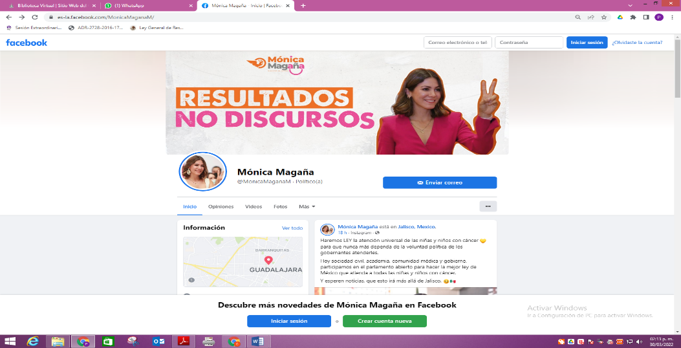
Se abre una página de la red social facebook, en la cual se aprecia del lado derecho la imagen de una mujer de apariencia joven, delgada, con cabello castaño, suelto a la altura de los hombros, viste un saco de color fucsia, haciendo con la mano izquierda una señal con los dedos índice y anular, en forma de “v”, de lado izquierdo aparece un símbolo de color anaranjado con un ala y cabeza de un ave con una serpiente en el pico, así como el nombre “Mónica Magaña” en colores anaranjado, gris y rosa, así como la leyenda debajo “DIPUTADA DE JALISCO” en color naranja. Debajo aparece la leyenda “RESULTADOS NO DISCURSOS”, la palabra “resultados” está en letras de color blanco con fondo de color anaranjado, y las palabras “no discursos” son de color rosa. Debajo de estas frases, se advierte una foto circular en la que aparece una mujer de apariencia joven, con cabello suelto a la altura de los hombros, viste una blusa sin mangas de color blanco, haciendo con la mano izquierda una señal con los dedos índice y anular, en forma de “v”. Al lado derecho aparece el nombre en color negro “Mónica Magaña @MonicaMaganaM . Político (a) ”.
Se advierte que se puede navegar por la página sin tener que acceder a una cuenta de la red social en cuestión, razón por la cual procedo a buscar las publicaciones referidas en el escrito de denuncia como de fecha quince de marzo del año en curso a las 21:34 veintiún horas con treinta y cuatro minutos; encontrándome una publicación con hora de las 20:34 veinte horas con treinta y cuatro minutos del mismo día quince de marzo, la cual advierto coincide con la publicación denunciada, la cual consta de seis fotografías, en la primera imagen de la publicación se observa a una mujer de complexión delgada, cabello al hombro de color castaño claro, que viste de pantalón de mezclilla con aberturas y playera blanca a un lado de una camioneta con la puerta abierta de color blanco, la cual cuenta con diversos engomados en color rosa, naranja, blanco, verde y rojo. Sobre las ventanas laterales se aprecia la leyenda: “Del Congreso a tu Colonia”, las palabras “Del Congreso” son de color blanco, con fondo de color rosa, las palabras “a tu” son de color verde limón y la palabra “Colonia” es de color blanco, debajo de encuentra la leyenda en color naranja “Mónica Magaña”. Debajo se encuentra un símbolo de color anaranjado con un ala y cabeza de un ave con una serpiente en el pico. Dicho vehículo se encuentra en una vialidad, tras de la camioneta se observa un edificio de piedra y una persona del sexo masculino en bicicleta: Para constancia de lo anterior, adjunto como prueba la siguiente imagen.
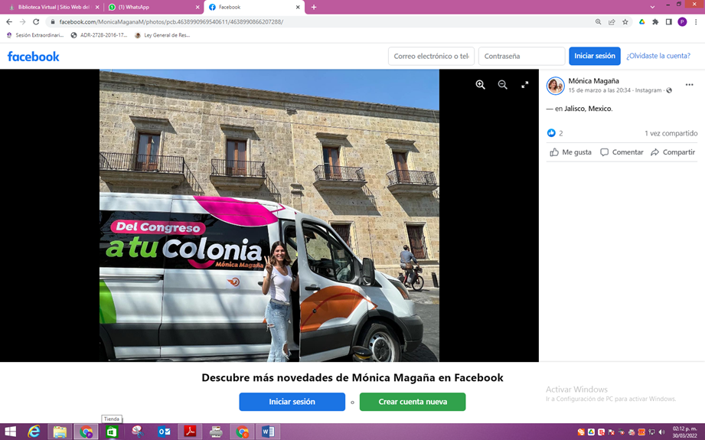
Continúo revisando las fotografías que indica la publicación señalada con fecha quince de marzo de dos mil veintidós, a las veinte horas con treinta y cuatro minutos y se observa la segunda fotografía de ese grupo de publicaciones, con una mujer de complexión delgada, cabello al hombro de color castaño claro con pantalón de mezclilla, playera blanca y gorro deportivo color azul claro con blanco, con un grupo de seis personas, todas aparentemente del sexo femenino, en la vía pública y, al fondo, se aprecia una camioneta blanca con engomados en colores rosa, verde y naranja, con la frase “Del Congreso a tu Colonia” al costado. Para constancia de lo anterior, adjunto como prueba la siguiente.
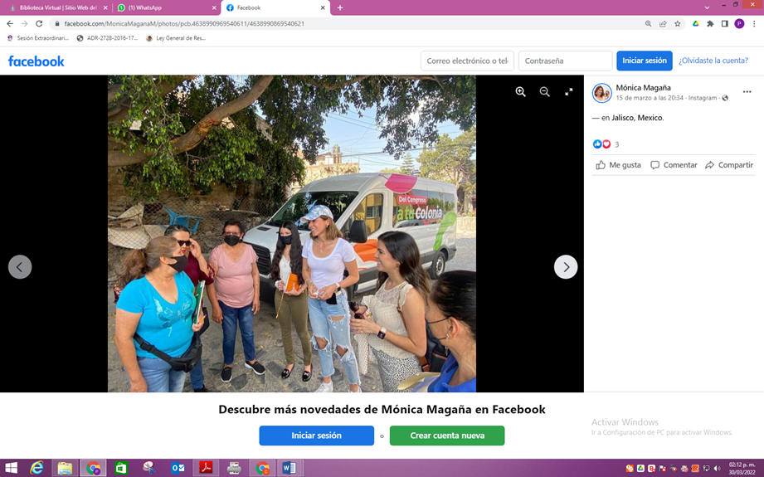
En la tercera gráfica de la publicación que nos ocupa, se observa a una persona de espaldas, vestida de playera blanca abrazando a una persona del sexo masculino de aproximadamente cincuenta y cinco años, cabello cano y al fondo se observa un grupo de aproximadamente cinco personas sentadas en sillas bajo de un árbol, al aire libre. Para constancia de lo anterior, adjunto como prueba la siguiente imagen.
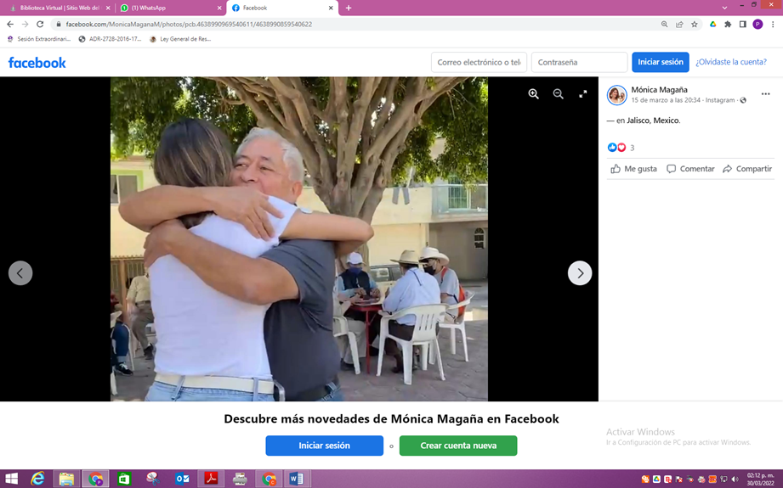
En la cuarta gráfica, se observa un perro talla mediana color miel, atrás se observa que esta la llanta de un vehículo, sobre el paso vehicular. Para constancia de lo anterior, adjunto como prueba la siguiente imagen.
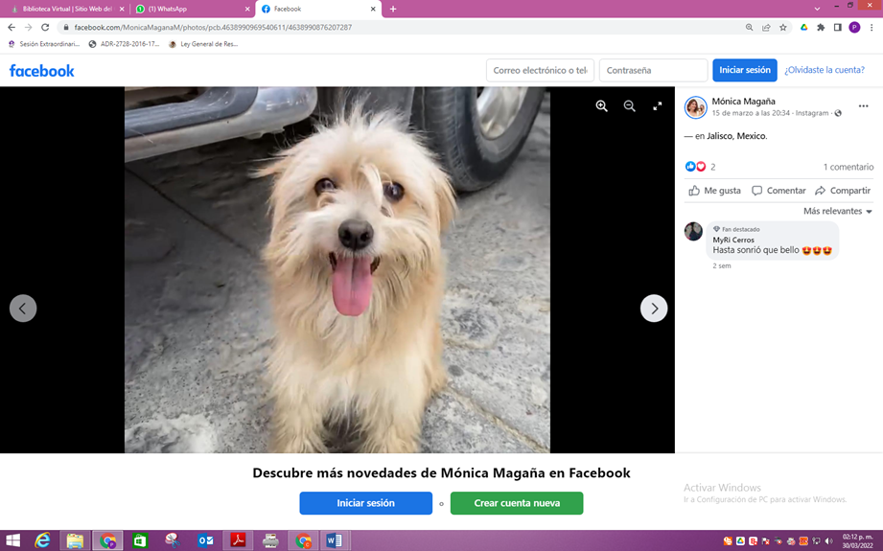
En la quinta fotografía de la publicación objeto de la presente acta, se observa a una mujer de complexión delgada, cabello al hombro de color castaño claro, vestida de pantalón de mezclilla y playera blanca, con dos personas, una al lado derecho y otra al lado izquierdo, al frente de un grupo de aproximadamente trece personas sentadas en un salón cerrado con paredes de color verde. Para constancia de lo anterior, adjunto como prueba la siguiente imagen.
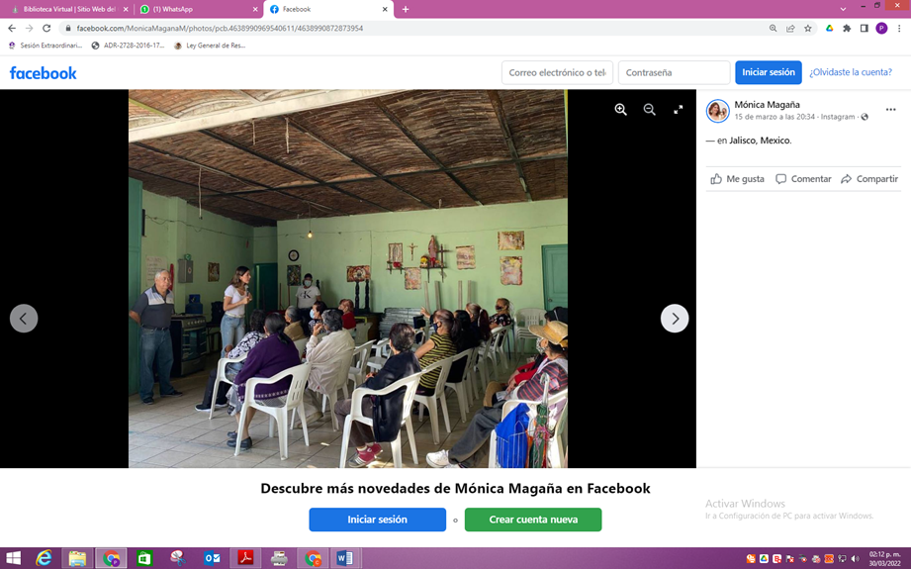
En la sexta gráfica de la publicación de análisis, se observa a una mujer de complexión delgada, cabello recogido de color castaño claro, haciendo con la mano izquierda una señal con los dedos índice y anular, en forma de “v” cargando una mochila color negro, vistiendo un pantalón de mezclilla azul y una playera de fondo blanco con la frase repetida “GIRL PWR”, ella se encuentra parada a un lado de una camioneta con la puerta abierta de color blanco, la cual cuenta con diversos engomados en color rosa, naranja, blanco, verde y rojo. Sobre las ventanas laterales se aprecia la leyenda: “Del Congreso a tu Colonia”, las palabras “Del Congreso” son de color blanco, con fondo de color rosa, las palabras “a tu” son de color verde limón y la palabra “Colonia” es de color blanco, debajo de encuentra la leyenda en color naranja “Mónica Magaña”. Debajo se encuentra un símbolo de color anaranjado con un ala y cabeza de un ave con una serpiente en el pico.

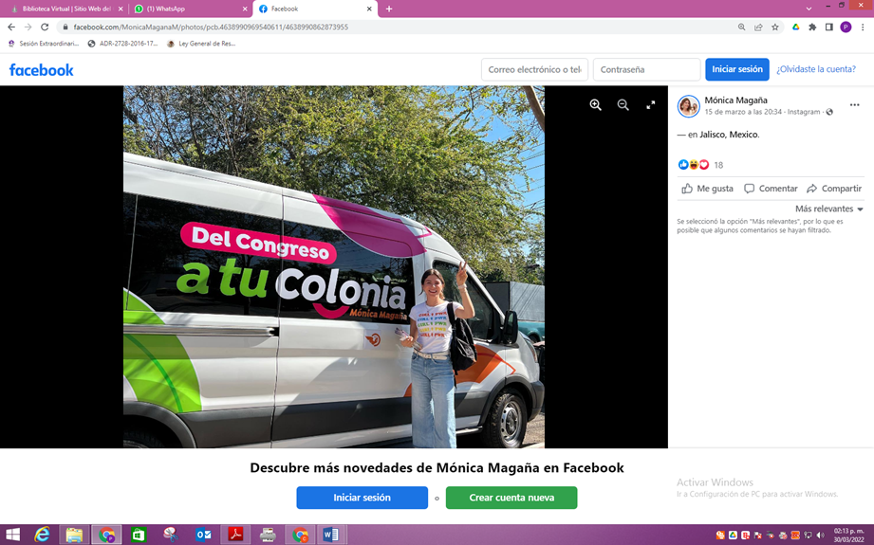

Acta de Oficialía Electoral
IEPC-OE-11/2022 de treinta y uno de marzo
https://m.facebook.com/MonicaMaganaM/photos/pcb.4638990969540611/4638990866207288/?type=3&source=49
Apareciendo la página de la red social facebook y mostrando la fotografía que ya fue previamente descrita en la presente como “Imagen 02”, tal y como se muestra a continuación,
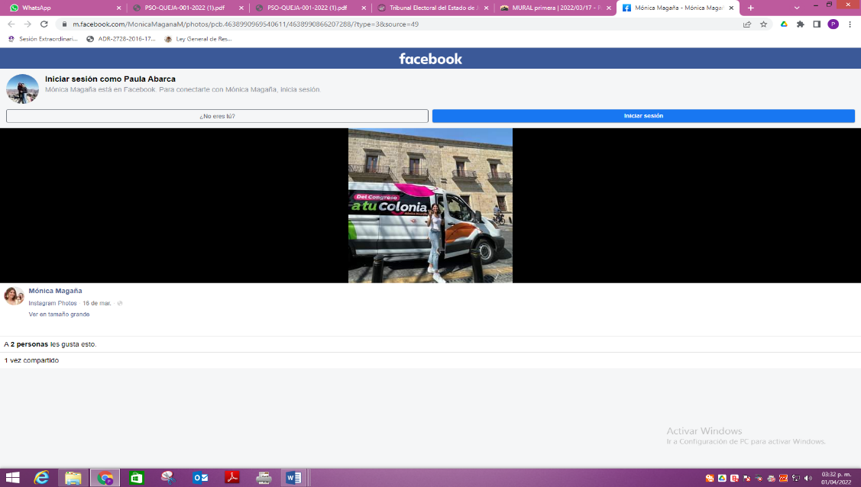
A continuación, procedo a escribir en mi navegador de “Chrome” lo siguiente: instagram @Monica.Maganam, apareciendo la página de la red social denominada instagram, donde se aprecia del lado izquierdo, una fotografía circular con fondo negro y la imagen de una mujer con un saco de vestir color naranja, blusa blanca, cabello suelto, de color castaño claro, del lado derecho se lee “monica.maganam”, un cuadro de color azul con la leyenda de color blanco “Seguir”, y debajo de esto lo siguiente: “1,138 publicaciones 17.9K seguidores 3,502 seguidos”, debajo “Mónica Magaña Comunidad Diputada de Jaliscomx Coordinadora nacional de diputados de @movciudadanomx Maestrante @gwuniversityus Cofounder @equaliticsforchildren linktr.ee/monica.maganam”. En la parte inferior se aprecian tres fotografías y debajo la leyenda con fondo color negro “Iniciar sesión en Instagram Inicia sesión para ver las fotos y los videos de tus amigos y descubrir otras cuentas que te encantarán”, así como el recuadro azul “Iniciar sesión” y debajo “Registrarte”, tal como se observa en la captura de pantalla que presento en la siguiente imagen.
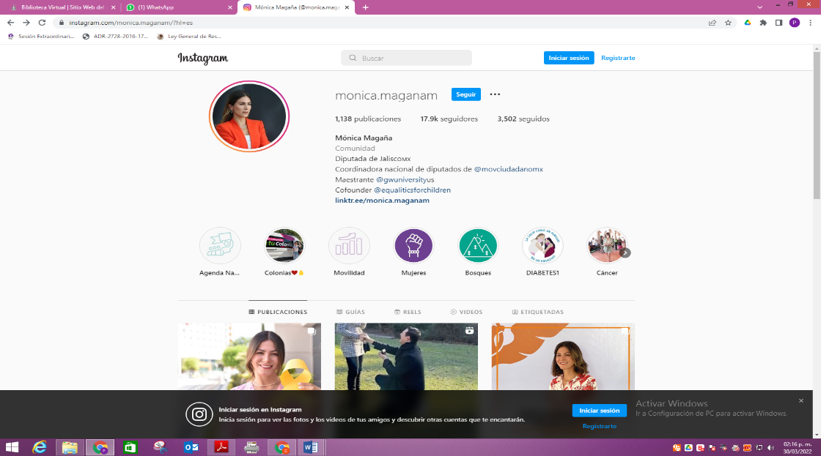
Al intentar navegar en las publicaciones con la finalidad de buscar las referidas en el escrito de denuncia, aparece un cuadro con la leyenda: “Iniciar sesión para continuar”, tal y como se advierte a continuación.
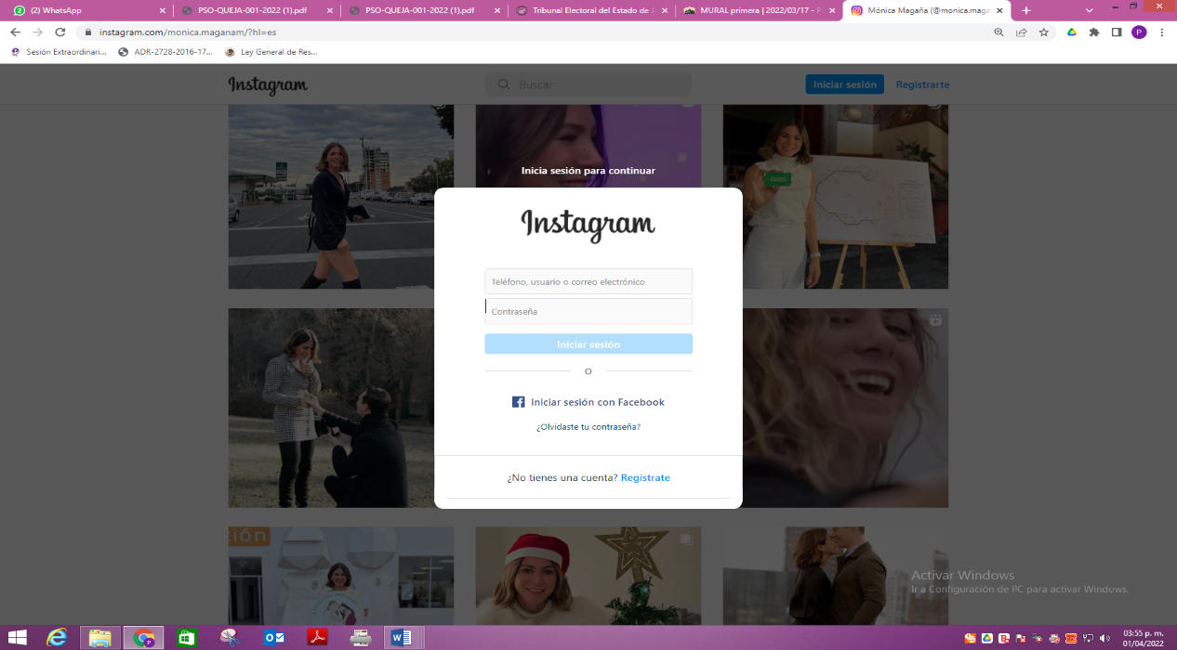
Acta de Oficialía Electoral
IEPC-OE-11/2022 de treinta y uno de marzo
https://www.instagram.com/p/CbJeuGtsMz8/
Aparece una publicación de fecha “15 de marzo”, con la leyenda siguiente el lado derecho: “monica.maganam Jalisco México. Del Congreso a tu colonia💗. ¿Qué no volvería a mi distrito? Voy a regresar a cada rincón. Soy diputada gracias al apoyo de las personas, así que mi compromiso es volver, si o si. Que en la calle entiendes si lo que estás haciendo atiende verdaderamente a las personas y sus necesidades, la calle aterriza, te ayuda a no perder piso. Que no podemos esperar que las personas vengan a nosotros para atenderles. Así que nos estaremos viendo en las calles, con espacios de participación ciudadana que incidirán directamente en mi trabajo legislativo. Pues incluso las leyes deben construirse en las calles. ¡El congreso a las colonias y las necesidades de las colonias al congreso! Si quieres participar o que te visitemos, escríbeme 👇🏼. Editado 2 sem”. Del lado izquierdo aparece la imagen que ya ha sido descrita en el presente documento como “Imagen 02”, y al seguir consultando las demás imágenes, se advierte que son las mismas que ya ha sido detalladas en la presente como imágenes 03, 04, 05, 06 y 07, tal y como se aprecia a continuación,

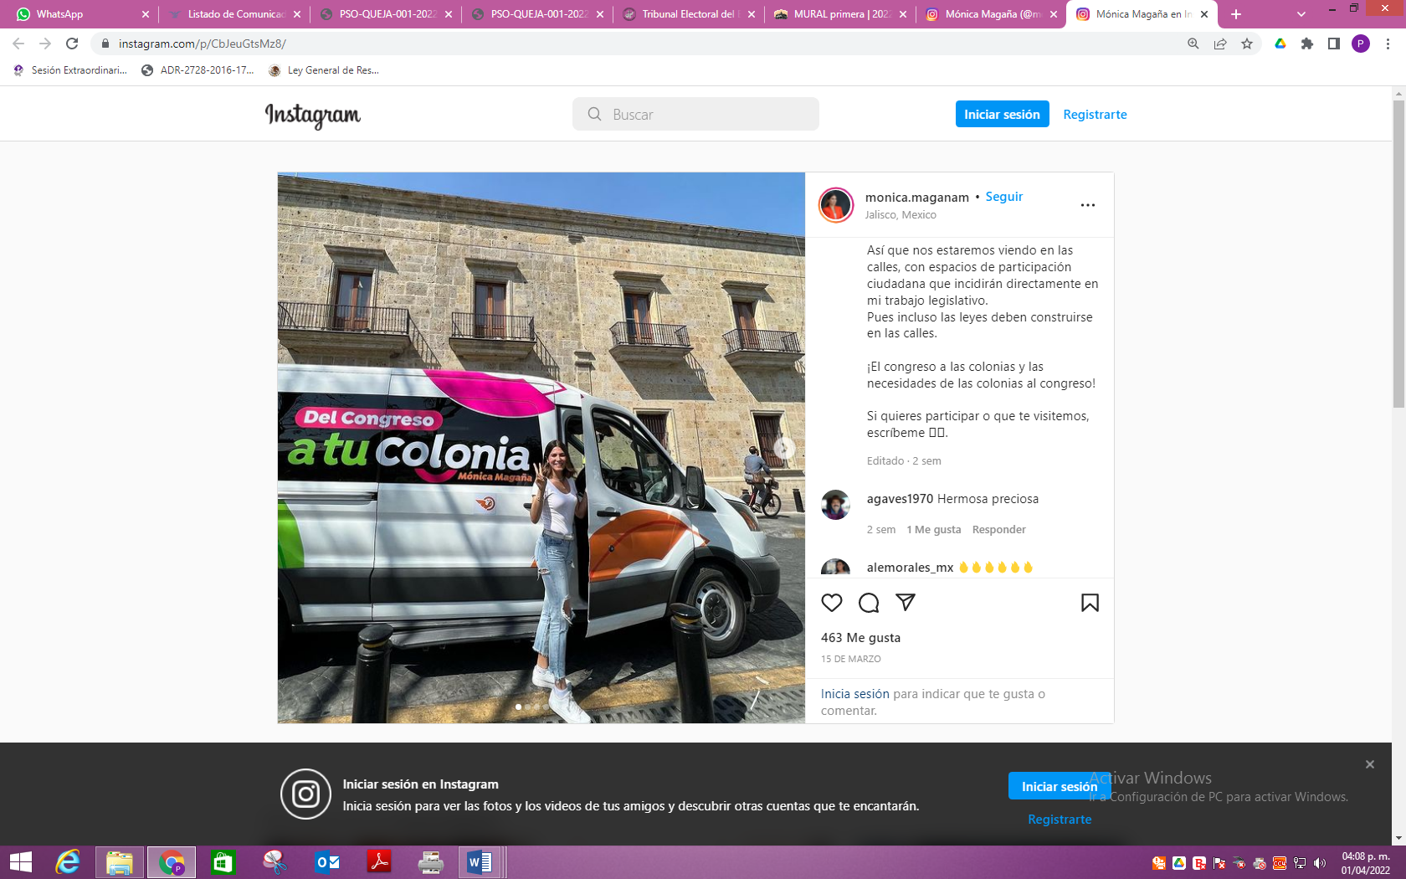

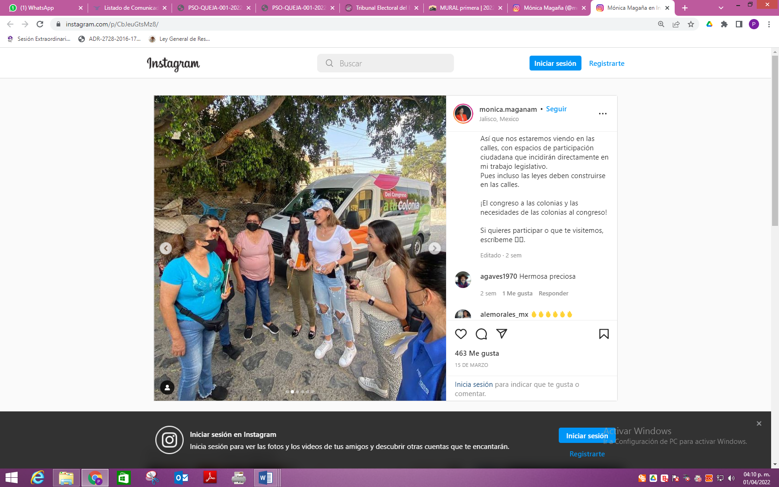

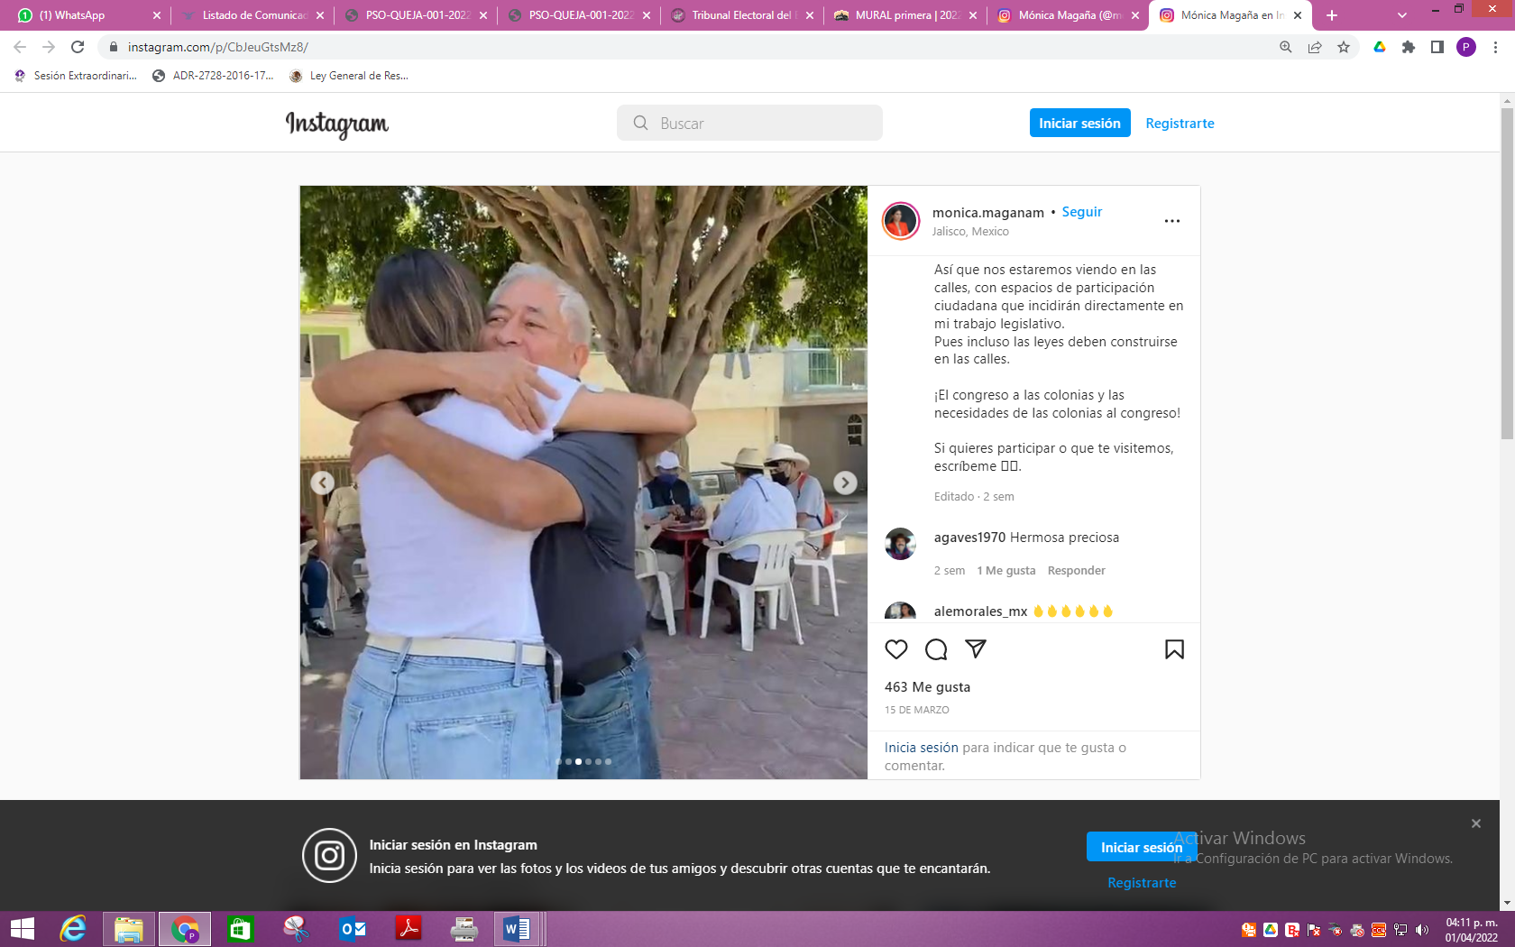

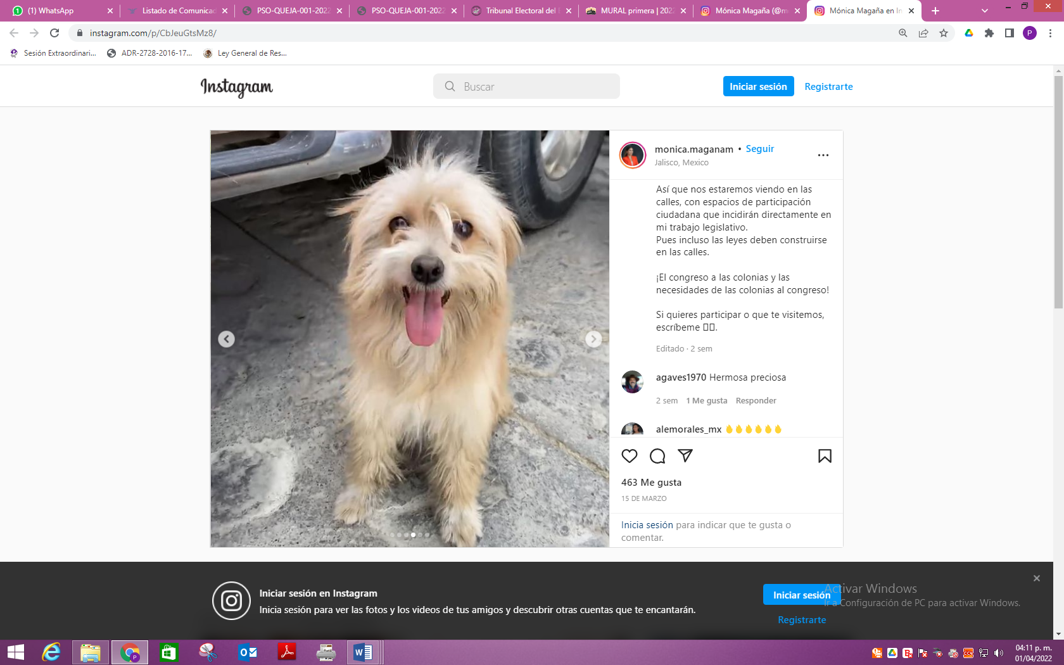

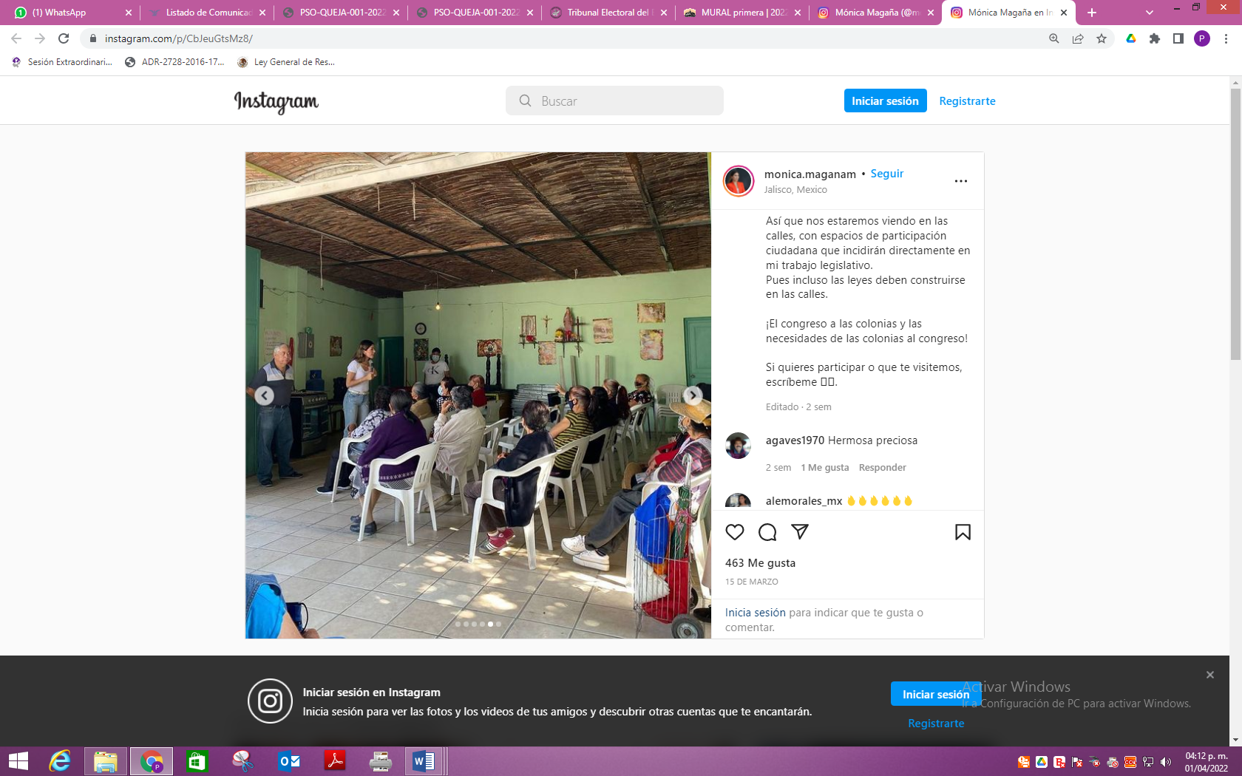

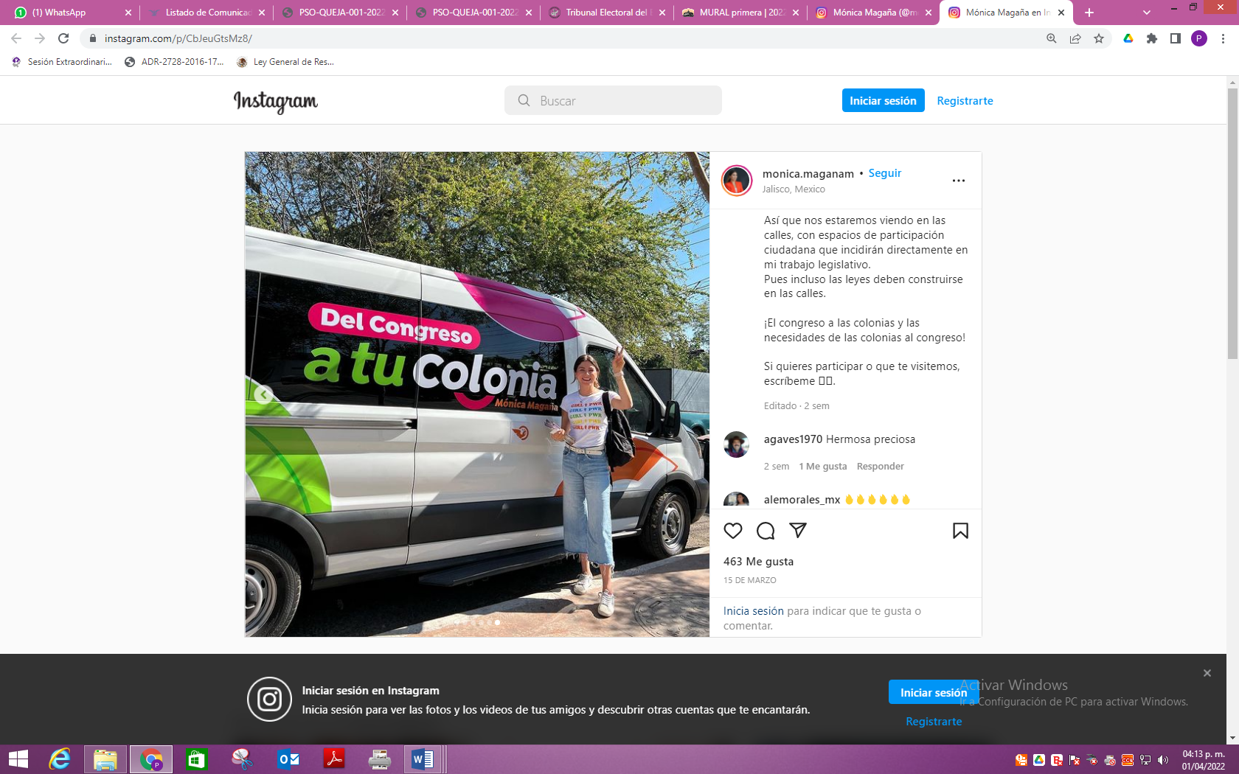

Acta de Oficialía Electoral
IEPC-OE-12/2022 de cinco de abril
Periódico Mural Jalisco
Procedo a darle click a la publicación y se abre la portada principal de la edición del Periódico El Mural, de fecha diecisiete de marzo del año dos mil veintidós, donde se observa que se publicaron varias noticias, sin que se aprecien de forma clara y precisa el contenido de la misma, como se puede apreciar en la imagen que se presente a continuación.

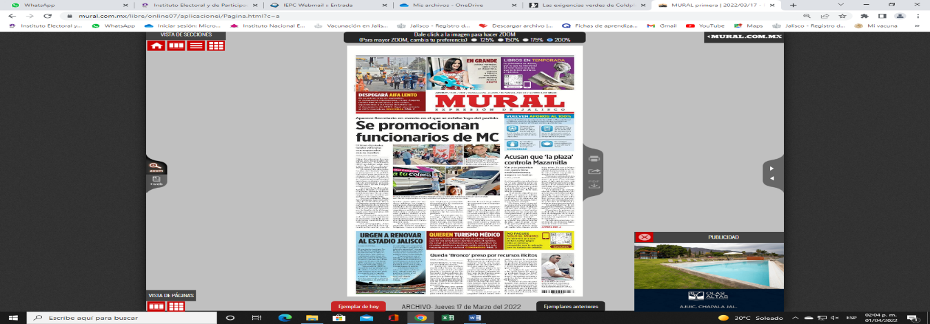

Al percatarme que es ilegible la portada principal del periódico “Mural” de dicha fecha, procedo dando click en la función de zoom para aumentar el tamaño de la publicación y estar en condiciones de observar con claridad la pantalla, se despliega la publicación, observando que corresponde a la fecha señalada en la queja que nos ocupa, con letras rojas mayúsculas se lee: “JUEVES 17 / MAR / 2022 / GUADALAJARA, JAL. / 38 PÁGINAS, AÑO XXIV NÚMERO 8,496”, “MURAL EXPRESIÓN DE JALISCO”; “se exhibe logo del partido”; “VUELVEN AFORO” como se observa en la imagen siguiente.

En virtud de no ser posible realizar una captura de pantalla en donde se aprecie íntegra y nítidamente el texto de la nota titulada “Se promocionan funcionarios de MC”, realizo la transcripción del texto de dicha publicación, que a la letra dice:
“Aparece Secretario en evento en el que se exhibe logo del partido”
“Se promocionan funcionarios de M.C”
“Utilizan diputadas locales vehículos con engomados con su nombre”
“Faltan dos años para las campañas, pero funcionarios de Movimiento Ciudadano (MC) en Jalisco están desatados llevando a cabo presuntos actos de promoción.”
“Al menos dos diputadas locales del Partido Naranja recurrieron a la publicidad móvil para promover su imagen, a pesar de que la Constitución federal y la local, así como las leyes electorales, prohíben cualquier modalidad de promoción personalizada fuera de los tiempos establecidos.”
“Se trata de las diputadas N12 ELIMINADO 1 y N13 ELIMINADO 1, quienes utilizan camionetas que llevan engomados con sus nombres pegados en las carrocerías.”
“En esas unidades, Magaña y Cárdenas recorren colonias de sus distritos, el 10 y 6 de Zapopan, respectivamente, con el pretexto de sus labores legislativas. Incluso ayer las usaron en una gira que hicieron por la Región de la Ciénega junto con funcionarios del Poder Ejecutivo
La promoción personalizada de servidores públicos se encuentra regulada por la legislación tanto federal como estatal.”
“La propaganda, bajo cualquier modalidad de comunicación social, que difunda como tales los Poderes públicos, los órganos autónomos, dependencias y entidades de la administración pública, los Municipios, organismos públicos descentralizados y cualquier otro ente público, deberá tener carácter institucional y fines informativos, educativos o de orientación social”, establece el artículo 116 Bis de la Constitución local.”
“En ningún caso esta propaganda incluirá nombres, imágenes, voces o símbolos que impliquen promoción personalizada de cualquier servidor público”.”
“La ley permite la promoción personalizada únicamente en el marco de los informes de los servidores públicos.”
“Ayer, en una gira por la Ciénega, diputadas y diputados, así como funcionarios estatales, visitaron San Pedro Itzican, en Poncitlán, donde anunciaron la instalación de casas de enlace en apoyo a la población, pero durante la reunión se utilizó un escenario con el logotipo de MC.”
“Que haya un representante de Agricultura, del municipio, de los diputados, del DIF y de nosotros para que las cosas sucedan”, dijo a los asistentes el Secretario del Sistema de Asistencia Social, Alberto Esquer.”
“Y que esta oficina la pagamos entre todos y haya un representante pagado por cada quien para que las cosas sucedan”.
Para continuar con la función de Oficialía Electoral, observo las fotografías que se publicaron en la nota que descrita, donde se observa en la primera imagen superior izquierda a un hombre de pantalón azul y camisa azul claro parado con un micrófono en la mano derecha, frente a un grupo de diez personas aproximadamente, que se encuentran sentadas en un lugar aparentemente abierto, otro grupo de aproximadamente seis personas paradas al fondo, y detrás de las personas que se encuentran sentadas se observa una manta color naranja y blanco con un símbolo al centro de color naranja de una águila con las alas extendidas y una víbora en su pico; en la imagen de la parte superior derecha se observa a un hombre de camisa blanca, piel clara, levantando el pulgar de la mano izquierda, a tras de él se observa a una mujer con lentes obscuros, debajo de la imagen se lee:
“ Alberto Esquer, Secretario del Sistema de Asistencia Social, ayer en evento en Poncitlán, con el logotipo de MC”
En la imagen del cuadro inferior izquierdo se aprecia a una mujer joven de complexión delgada, con pantalón de mezclilla azul claro y playera blanca con un diseño de colores, levantando los dedos índice y anular de la mano izquierda, parada delante de una camioneta blanca con engomados de colores naranja, verde y rosa, donde se lee: “Del Congreso a tu Colonia” con la leyenda en color naranja de “Mónica Magaña” y un logo en color naranja en semicírculo con una imagen que aparenta ser una ala de ave.
En la imagen inferior izquierda se observa una camioneta blanca con un engomado de color anaranjado y gris con la leyenda “Gaby Contreras” y abajo “Diputada de Jalisco” y una fotografía de una mujer joven de cabello castaño claro sonriendo, en la esquina inferior izquierda, como se observa en la siguiente imagen.
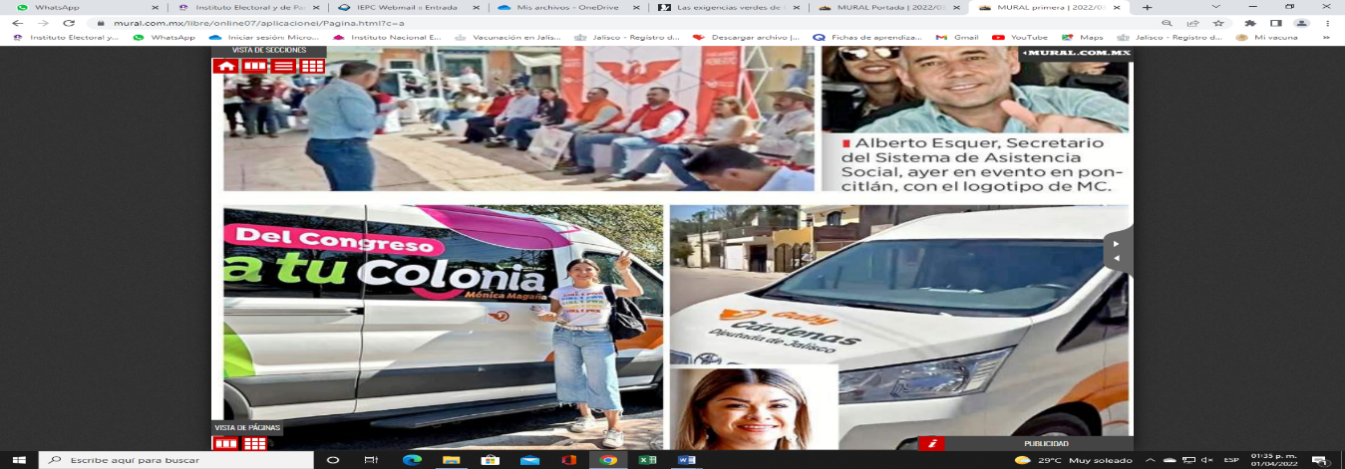

Así mismo, mediante proveído de siete de junio, se determinó requerir al Presidente del Congreso del Estado de Jalisco, para que informará lo siguiente:

- 1) Si dentro de los programas del legislativo estatal, se encuentra vigente la política legislativa “Del Congreso a tu Colonia) y en caso afirmativo, deberá informar en que consiste el mismo, el monto del presupuesto asignado para dicho programa, así como su integración. Debiendo allegar la documentación idónea para acreditar su dicho.

- 2) Manifieste si dentro del patrimonio del Congreso, se cuenta con vehículos, de forma específica camionetas color blanco, del tipo para transportar pasajeros como la que se aprecia en las imágenes que se adjuntan al presente. Por lo que, en caso afirmativo, deberá informar si éstas se encuentran asignadas a alguna área y si se cuenta con bitácora de uso, específicamente del mes de marzo del dos mil veintidós. Por lo que se solicita, se sirva allegar la documentación necesaria para acreditar lo anterior.

Así, el catorce de junio, se recibió la siguiente respuesta por parte del Presidente de la Mesa Directiva del Congreso del Estado de Jalisco:

Al respecto, el suscrito solicitó a la Secretaría General de este Poder Público la citada información mediante oficio PDM/JMMM/102/2022, requerimiento que fue atendido y contestado mediante oficio de fecha 13 de junio del 2022, cuyo original se anexa al presente ocurso, en el que señala medularmente lo siguiente:

I. No se cuenta con un programa denominado “Del Congreso a tu Colonia”.

II. No se cuenta con vehículos de forma específica camionetas color blanco, de tipo para transportar pasajeros.

Admisión y desahogo de pruebas.

Por lo que hace a las pruebas ofrecidas por la denunciante en su escrito de queja, le fueron admitidas como pruebas técnicas, la publicación en redes sociales y la nota periodística, mismas que se desahogaron en Actas de Oficialía Electoral IEPC-OE-11/2022 e IEPC-OE-12/2022, mismas que en cuanto a la forma revisten el carácter de documental pública de conformidad al 11, párrafo 1, fracción I, del Reglamento de Quejas y Denuncias del Instituto Electoral y de Participación Ciudadana del Estado de Jalisco, sin embargo, en cuanto al fondo conservan el carácter de técnicas.

Respecto a las pruebas ofrecidas por las denunciadas N14 ELIMINADO 1 y N15 ELIMINADO 1, así como el partido político Movimiento Ciudadano, se advierte que al momento de dar contestación a la denuncia, aportaron de manera coincidente los mismos elementos de convicción, de los cuales se admitieron la instrumental de actuaciones y la presuncional legal y humana, identificadas con los números 1 y 2 respectivamente, de conformidad a lo previsto en el artículo 462, párrafo 3, fracciones V y VI del citado ordenamiento legal y, 15 y 16 del Reglamento de Quejas y Denuncias del Instituto Electoral y de Participación Ciudadana del Estado de Jalisco.

Valoración de los medios probatorios.

Por lo que se refiere a las pruebas admitidas a la denunciante respecto a la verificación de los sitios de internet y la nota periodística, que de desahogaron mediante actas circunstanciadas IEPC-OE-11/2022 e IEPC-OE-12/2022, atendiendo a su naturaleza poseen el carácter de técnicas por lo que poseen un valor indiciario y solo harán prueba plena cuando a juicio de este órgano generen convicción sobre la veracidad de los hechos afirmados, al concatenarse con los demás elementos que obren en el expediente, las afirmaciones de las partes, la verdad conocida y el recto raciocinio de la relación que guardan entre sí, de conformidad al artículo 463, párrafo 3 del código comicial.

Finalmente, por lo que ve a los medios de convicción ofrecidos por las y el denunciado identificados como presuncional legal y humana y la instrumental de actuaciones, las cuales fueron desahogadas por su propia naturaleza, toda vez que, el estudio de las mismas queda implícito en la presente resolución.

Hechos acreditados.

Del caudal probatorio y de las demás constancias que integran el expediente, se tiene que los hechos acreditados en este procedimiento son los siguientes:

- El quince de marzo, en la red social Facebook e Instagram de la diputada N16 ELIMINADO 1, aparecen diversas publicaciones.

- El diecisiete de marzo el periódico “MURAL”, realizó una publicación en la que hizo referencia a un supuesto recorrido en colonias, por parte de las denunciadas.

Hechos no acreditados

1. Que las denunciadas hayan realizado una gira.
2. La utilización de vehículos con engomados provenientes de recursos públicos.

Marco normativo.

Cabe precisar que en el caso que nos ocupa, la facultad de investigación de este órgano electoral se inscribe en el marco de un régimen sancionador de base constitucional, conforme al artículo 116, párrafo segundo, fracción IV, inciso o); 3° y 115, párrafo 1, fracción V, del Código Electoral del Estado de Jalisco. Por lo que, el procedimiento sancionador tiene su origen en la presentación de una queja por parte de alguno de los sujetos legitimados, respecto de conductas presuntamente violatorias de la normativa, denuncia que da lugar al inicio de una investigación, en cuyo marco la autoridad sustanciadora debe hacerse de los medios necesarios, por todos los medios legales a su alcance, para integración del procedimiento.

De ahí, que esta autoridad, en el ejercicio de sus funciones debiera realizar las diligencia que estimó necesarias para allegarse de elementos que permitieran acreditar la existencia o inexistencia de las infracciones denunciadas.

En ese sentido, se debe precisar que, en el procedimiento sancionador es aplicable el principio de presunción de inocencia, previsto en el artículo 20, base B, fracción I, de la constitución federal; de ahí que, dicha prerrogativa constituya una cuestión central de todo sistema democrático, cuyo objetivo es la preservación de la libertad, la seguridad jurídica y la defensa social.

Así, la presunción de inocencia implica la imposibilidad jurídica de imponer a quienes se les sigue un procedimiento administrativo electoral sancionador, consecuencias previstas para una infracción, cuando no exista prueba que demuestre plenamente su responsabilidad. Entonces, la presunción de inocencia se construye como uno de los principales derechos que permiten al imputado arribar al procedimiento, obligando a la autoridad sancionadora a probar su culpabilidad, sin que el propio procesado tenga la carga de acreditar su inocencia.

Una vez establecidos los hechos acreditados y no acreditados, se tiene que en específico que la quejosa denuncio “la utilización de vehículos con engomados con el nombre de las denunciadas y que utilizaron como transporte en una gira, lo que constituye a su decir uso indebido de recursos públicos y actos anticipados de campaña”, ahora bien, como se desprende del requerimiento realizado al Presidente del Congreso del Estado, el mismo informó que el Congreso no cuenta con un programa denominado del “Congreso a tu Colonia”, y que tampoco cuenta con vehículos de forma específica camionetas color blanco, de tipo para transportar pasajeros.

Así mismo, de las pruebas ofrecidas por la quejosa y así como el material obtenido por este Instituto en el ejercicio de sus labores de investigación, a juicio de este organismo electoral no es posible concluir que las denunciadas hayan realizado una gira y que hayan utilizado camionetas blancas con engomados en la misma, es decir, no quedaron acreditadas circunstancias de modo, tiempo y lugar de los hechos denunciados.

Ahora bien, acorde a lo dispuesto por el párrafo primero, del artículo 19 de la Constitución, de aplicación en los procedimientos sancionadores electorales, para estar en posibilidad de imputar alguna responsabilidad a determinada persona, se debe estar a lo siguiente:

- Acreditar los hechos denunciados

- Que los hechos denunciados constituyan una conducta ilícita; y

- Que el denunciado haya realizado los hechos denunciados o que haya participado en su comisión.

En este sentido, ante la no acreditación de los hechos denunciados, se tiene que no es posible entrar al análisis de las infracciones contenidas en el artículo 452, fracción VIII, del código electoral del estado, consistente en el uso indebido de recursos públicos, así como actos anticipados de campaña.

Por lo que, este órgano resolutor determina que no se acreditan las infracciones consistentes en uso indebido de recursos públicos, así como actos anticipados de campaña.

En consecuencia, tampoco es dable fincar responsabilidad al partido político Movimiento Ciudadano por culpa in vigilando en relación a los hechos denunciados, dado que en los escritos de denuncia no se imputan actos destacados hacía dicho instituto político, sino que la conducta imputada dependía estrechamente de la que se le atribuía a las ciudadanas Mónica Paola Magaña Mendoza y Laura Gabriela Cárdenas Rodríguez, por lo cual es procedente eximir de responsabilidad a dicho instituto político.

Por los razonamientos expuestos, el análisis del material probatorio y las constancias que integran el expediente,

R E S U E L V E

PRIMERO. Se declara la inexistencia de las infracciones consistentes en uso indebido de recursos públicos y la realización de actos anticipados de campaña, atribuidas a las diputadas locales N17 ELIMINADO 1 y N18 ELIMINADO 1, en términos de la presente resolución.

SEGUNDO. No se acredita la culpa in vigilando, atribuida al partido político Movimiento Ciudadano.

Notifíquese personalmente a las partes la presente resolución.

Guadalajara, Jalisco; a 21 de junio de 2023
Mtra. Paula Ramírez Höhne  La consejera presidenta | Mtro. Christian Flores Garza  El secretario ejecutivo

El suscrito secretario ejecutivo del Instituto Electoral y de Participación Ciudadana del Estado de Jalisco, con fundamento en lo establecido por los artículos 143, párrafo 2, fracción XXX del Código Electoral del Estado de Jalisco y 10, párrafo 1, fracción V y 45, párrafos 1, 3, 5 y 6 del Reglamento de Sesiones del Consejo General de este organismo electoral, hago constar que la presente resolución fue aprobada por mayoría, en la séptima sesión extraordinaria del Consejo General celebrada el veintiuno de junio de dos mil veintitrés, con la votación a favor de las y los consejeros electorales Silvia Guadalupe Bustos Vásquez, Miguel Godínez Terríquez, Moisés Pérez Vega, Brenda Judith Serafín Morfín, Claudia Alejandra Vargas Bautista y Paula Ramírez Höhne, y el voto en contra de la consejera electoral Zoad Jeanine García González, quien formula voto particular. presentado el 22 de junio de 2023 en la Oficialía Virtual. Lo anterior para los efectos legales. Doy fe.

Mtro. Christian Flores Garza
El secretario ejecutivo

FUNDAMENTO LEGAL

1.- ELIMINADO el nombre de un particular , por ser un dato identificativo de conformidad con los artículos 3.2 fracción 11 inciso "a" y 21.1 fracción 1 de la LTAIPEJM, artículo 3.1 fracción IX de la LPDPPSOEJM y Lineamiento Quincuagésimo Octavo fracción 1 de los LGPPICR.
2.- ELIMINADO el nombre de un particular , por ser un dato identificativo de conformidad con los artículos 3.2 fracción 11 inciso "a" y 21.1 fracción 1 de la LTAIPEJM, artículo 3.1 fracción IX de la LPDPPSOEJM y Lineamiento Quincuagésimo Octavo fracción 1 de los LGPPICR.
3.- ELIMINADO el nombre de un particular , por ser un dato identificativo de conformidad con los artículos 3.2 fracción 11 inciso "a" y 21.1 fracción 1 de la LTAIPEJM, artículo 3.1 fracción IX de la LPDPPSOEJM y Lineamiento Quincuagésimo Octavo f racción 1 de los LGPPICR.
4.- ELIMINADO el nombre de un particular , por ser un dato identificativo de conformidad con los artículos 3.2 fracción 11 inciso "a" y 21.1 fracción 1 de la LTAIPEJM , artículo 3.1 fracción IX de la LPDPPSOEJM y Lineamiento Quincuagésimo Octavo f racción 1 de los LGPPICR.
5.- ELIMINADO el nombre de un particular , por ser un dato identificativo de conformidad con los artículos 3.2 fracción 11 inciso "a" y 21.1 fracción 1 de la LTAIPEJM , artículo 3.1 fracción IX de la LPDPPSOEJM y Lineamiento Quincuagésimo Octavo fracción 1 de los LGPPICR .
6.- ELIMINADO el nombre de un particular , por ser un dato identificativo de conformidad con los artículos 3.2 fracción 11 inciso "a" y 21.1 fracción 1 de la LTAIPEJM, artículo 3.1 fracción IX de la LPDPPSOEJM y Lineamiento Quincuagésimo Octavo f racción 1 de los LGPPICR.
7.- ELIMINADO el nombre de un particular, por ser un dato identificativo de conformidad con los artículos 3.2 fracción 11 inciso "a" y 21.1 fracción 1 de la LTAIPEJM, artículo 3.1 fracción IX de la LPDPPSOEJM y Lineamiento Quincuagésimo Octavo f racción 1 de los LGPPICR.
8.- ELIMINADO el nombre de un particular , por ser un dato identificativo de conformidad con los artículos 3.2 fracción 11 inciso "a" y 21.1 fracción 1 de la LTAIPEJM, artículo 3.1 fracción IX de la LPDPPSOEJM y Lineamiento Quincuagésimo Octavo f racción 1 de los LGPPICR .
9.- ELIMINADO el nombre de un particular , por ser un dato identificativo de conformidad con los artículos 3.2 fracción 11 inciso "a" y 21.1 fracción 1 de la LTAIPEJM, artículo 3.1 fracción IX de la LPDPPSOEJM y Lineamiento Quincuagésimo Octavo fracción 1 de los LGPPICR.
10.- ELIMINADO el nombre de un particular, por ser un dato identificativo de conformidad con los artículos 3.2 fracción 11 inciso "a" y 21.1 fracción 1 de la LTAIPEJM, artículo 3.1 fracción IX de la LPDPPSOEJM y Lineamiento Quincuagésimo Octavo fracción 1 de los LGPPICR.
11.- ELIMINADO el nombre de un particular, por ser un dato identif icativo de conformidad con los artículos 3.2 fracción 11 inciso "a" y 21.1 fracción 1 de la LTAIPEJM, artículo 3.1 fracción IX de la LPDPPSOEJM y Lineamiento Quincuagésimo Octavo fracción 1 de los LGPPICR.
12.- ELIMINADO el nombre de un particular, por ser un dato identif icativo de conformidad con los artículos 3.2 fracción 11 inciso "a" y 21 .1 fracción 1 de la LTAIPEJM, artículo 3.1 fracción IX de la LPDPPSOEJM y Lineamiento Quincuagésimo Octavo f racción 1 de los LGPPICR.
13.- ELIMINADO el nombre de un particular, por ser un dato identif icativo de conformidad con los artículos 3.2 fracción 11 inciso "a" y 21.1 fracción 1 de la LTAIPEJM, artículo 3.1 fracción IX de la LPDPPSOEJM y Lineamiento Quincuagésimo Octavo fracción 1 de los LGPPICR.
14.- ELIMINADO el nombre de un particular, por ser un dato identificativo de conformidad con los artículos 3.2 fracción 11 inciso "a" y 21.1 fracción 1 de la LTAIPEJM, artículo 3.1 fracción IX de la LPDPPSOEJM y Lineamiento Quincuagésimo Octavo fracción 1 de los LGPPICR.
15.- ELIMINADO el nombre de un particular, por ser un dato identif icativo de conformidad con los artículos 3.2 fracción 11 inciso "a" y 21.1 fracción 1 de la LTAIPEJM, artículo 3.1 fracción IX de la LPDPPSOEJM y Lineamiento Quincuagésimo Octavo f racción 1 de los LGPPICR.
16.- ELIMINADO el nombre de un particular, por ser un dato identif icativo de conformidad con los artículos 3.2 fracción 11 inciso "a" y 21.1 fracción 1 de la LTAIPEJM, artículo 3.1 fracción IX de la LPDPPSOEJM y Lineamiento Quincuagésimo Octavo f racción 1 de los LGPPICR.
17.- ELIMINADO el nombre de un particular, por ser un dato identif icativo de conformidad con los artículos 3.2 fracción 11 inciso "a" y 21.1 fracción 1 de la LTAIPEJM, artículo 3.1 fracción IX de la LPDPPSOEJM y Lineamiento Quincuagésimo Octavo f racción 1 de los LGPPICR.
18.- ELIMINADO el nombre de un particular, por ser un dato identificativo de conformidad con los artículos 3.2 fracción 11 inciso "a" y 21 .1 fracción 1 de la LTAIPEJM, artículo 3.1 fracción IX de la LPDPPSOEJM y Lineamiento Quincuagésimo Octavo fracción 1 de los LGPPICR.
19.- ELIMINADO el nombre de un particular, por ser un dato identificativo de conformidad con los artículos 3.2 fracción 11 inciso "a" y 21 .1 fracción 1 de la LTAIPEJM, artículo 3.1 fracción IX de la LPDPPSOEJM y Lineamiento Quincuagésimo Octavo fracción 1 de los LGPPICR.

Las fechas corresponden al año dos mil veintidós salvo disposición en contrario.
En lo sucesivo, el Instituto.
Jurisprudencia 21/2013. PRESUNCIÓN DE INOCENCIA. DEBE OBSERVARSE EN LOS PROCEDIMIENTOS SANCIONADORES ELECTORALES.- Visible en: https://www.te.gob.mx/IUSEapp/tesisjur.aspx?idtesis=21/2013&tpoBusqueda=S&sWord=presunci%c3%b3n,de,inocencia
Tesis XLV/2002. DERECHO ADMINISTRATIVO SANCIONADOR ELECTORAL. LE SON APLICABLES LOS PRINCIPIOS DEL IUS PUNIENDI DESARROLLADOS POR EL DERECHO PENAL.- Los principios contenidos y desarrollados por el derecho penal, le son aplicables mutatis mutandis, al derecho administrativo sancionador. Se arriba a lo anterior, si se considera que tanto el derecho administrativo sancionador, como el derecho penal son manifestaciones del ius puniendi estatal; de las cuales, el derecho penal es la más antigua y desarrollada, a tal grado, que casi absorbe al género, por lo cual constituye obligada referencia o prototipo a las otras especies. Para lo anterior, se toma en cuenta que la facultad de reprimir conductas consideradas ilícitas, que vulneran el orden jurídico, es connatural a la organización del Estado, al cual el Constituyente originario le encomendó la realización de todas las actividades necesarias para lograr el bienestar común, con las limitaciones correspondientes, entre las cuales destacan, primordialmente, el respeto irrestricto a los derechos humanos y las normas fundamentales con las que se construye el estado de derecho.
Con fundamento en los artículos 12, fracción IV, primer párrafo de la Constitución Política del Estado de Jalisco; 118, párrafo 1, fracción I; 120, párrafo 1; 134, párrafo 1, fracciones XXII y LI; 460 párrafo 1, fracción I del Código Electoral del Estado de Jalisco y 23 del Reglamento de Quejas y Denuncias del Instituto Electoral y de Participación Ciudadana del Estado de Jalisco.

